# 系统/环境安装和学习报告

1. **Git的安装：**

msysgit是Windows版的Git，从https://git-for-windows.github.io下载，然后按默认选项安装即可。

安装完成后，在开始菜单里找到“Git”->“Git Bash”，蹦出一个类似命令行窗口的东西，就说明Git安装成功！

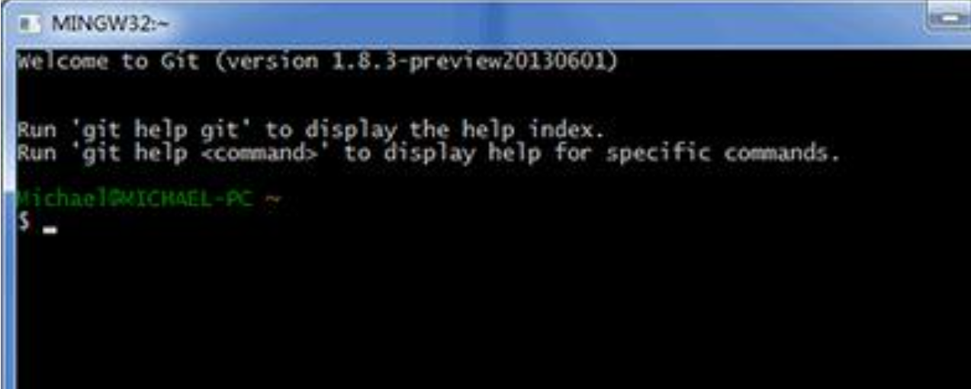

安装完成后，还需要最后一步设置，在命令行输入：

$ git config --global user.name "Your Name"

$ git config --global user.email [email@example.com](mailto:email@example.com)

因为Git是分布式版本控制系统，所以，每个机器都必须自报家门：名字和Email地址。

git config命令的--global参数，用了这个参数，表示这台机器上所有的Git仓库都会使用这个配置，当然也可以对某个仓库指定不同的用户名和Email地址。

创建一个版本库，首先，选择一个合适的地方，创建一个空目录：

$ mkdir learngit

$ cd learngit

$ pwd

/Users/michael/learngit

pwd命令用于显示当前目录。

第二步，通过git init命令把这个目录变成Git可以管理的仓库：

$ git init

Initialized empty Git repository in /Users/michael/learngit/.git/

瞬间Git就把仓库建好了，而且告诉你是一个空的仓库（empty Git repository）

完成版本库的创建后，就可以往里面添加文件了，具体文件见详细报告。

**二．BUG管理系统**

我们小组选用的是Bugtags作为我们的BUG管理系统软件。

这个软件无需安装，只要在官网上注册一个账号即可使用。官网地址：<https://www.bugtags.com/>

1. **注册**

填写自己的邮箱，姓名，密码，绑定手机后就可以啦。注册成功后，我们新建一个项目：

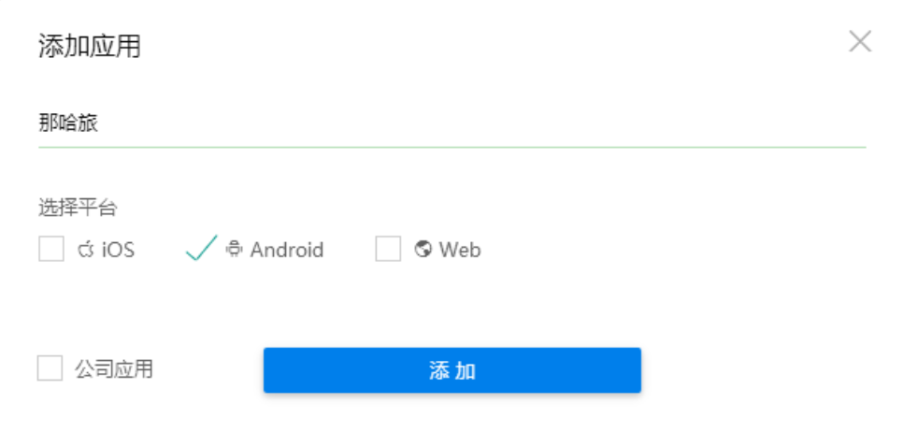

因为本人对Android比较了解一些，我们暂时先选择Android这个平台来实践。

申请完成后，我们可以看到左下角有一个应用信息的区域，红色方框标出App key需要在代码中用到，这里我们先标记出来一下

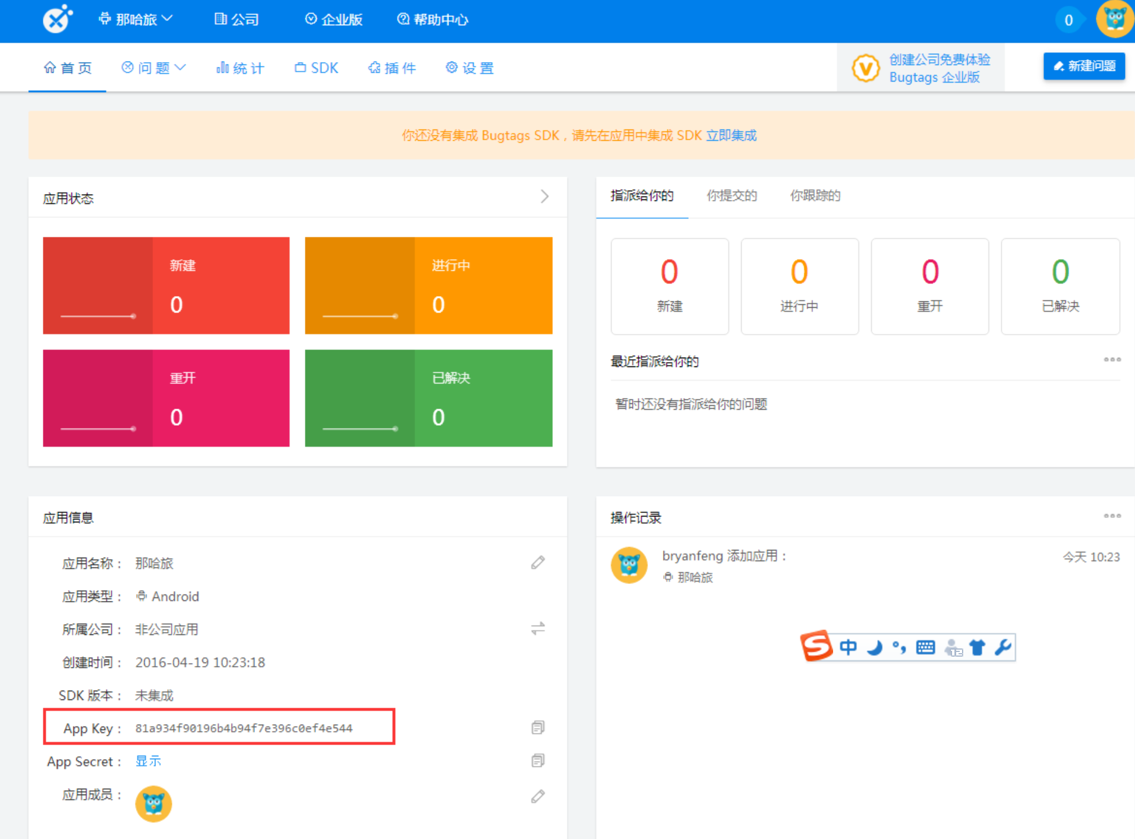

1. **下载demo**

　添加完成之后，网页端的东西就这么多。于是先下载他们的demo体验一下是否好用吧。 （ demo地址：https://docs.bugtags.com/zh/start/integrate/index.html ）

　　下载完成导入Eclipse工程，如下：

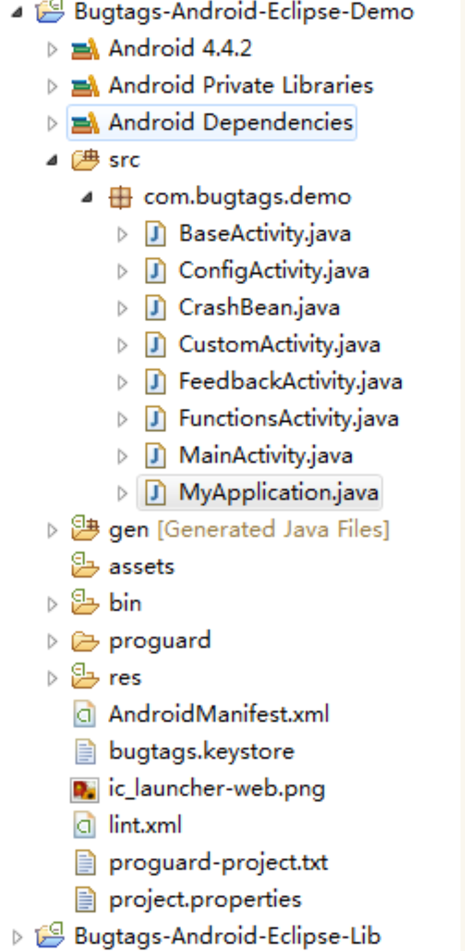

这里用来测试的app是之前学习android课程时候自己所做的一个app，代码引入后没报错，直接编译一个到手机上看看效果：

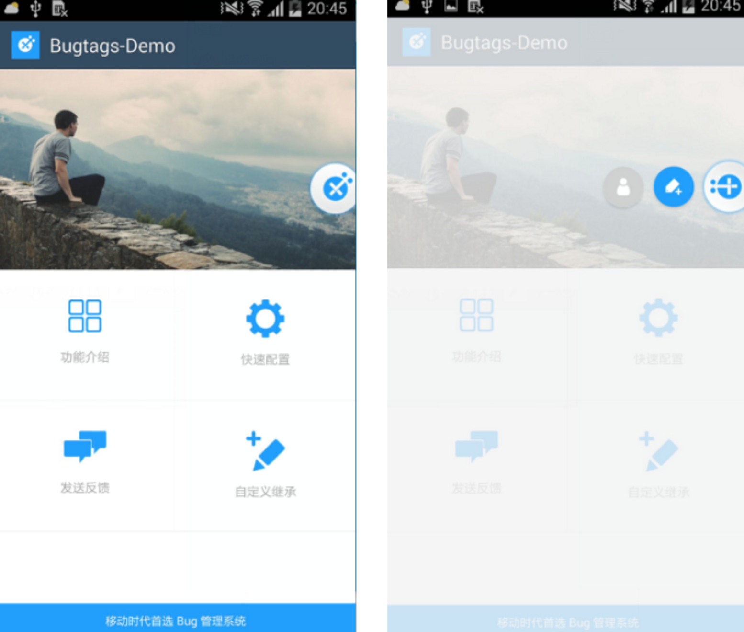

右边的小球，就是我们加入Bugtags的lib之后出现的一个小悬浮窗，点开之后只有两个按钮，操作简单不复杂。

第二个按钮是提交bug的按钮，一会介绍，第一个是登录按钮，我们用我们注册的邮箱进行登录

1. **提交BUG**

接下来说说刚才我们没讲到的 “第二个按钮（笔和加号）”，点击此按钮之后，屏幕被截屏了，此时出现一个对话框：

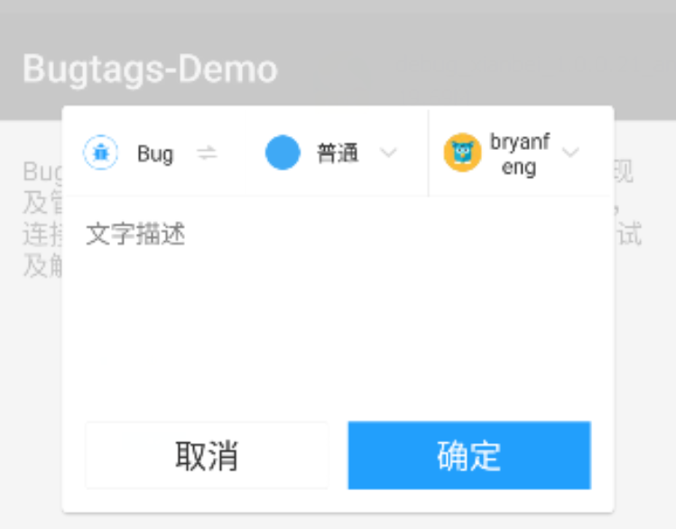

可以提交bug和建议，并且可以设置bug的等级，以及关注人和bug的描述，完成这些内容后，屏幕上便出现了这个bug的一个描述，当然你可以拖动它或者改变它的一个方向。

当调整好后，我们遍提交这个bug，点击对号即可提交：

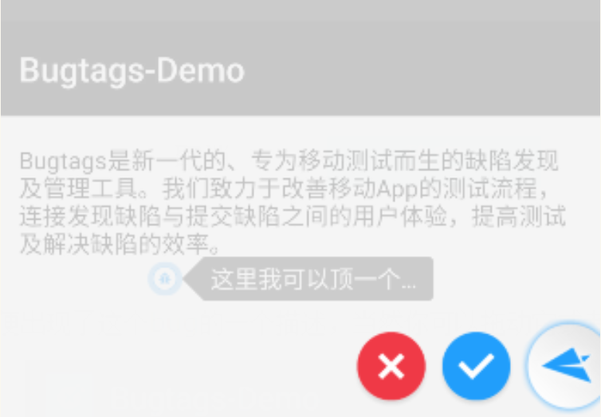

提交完bug后，我们去web端平台去看看：

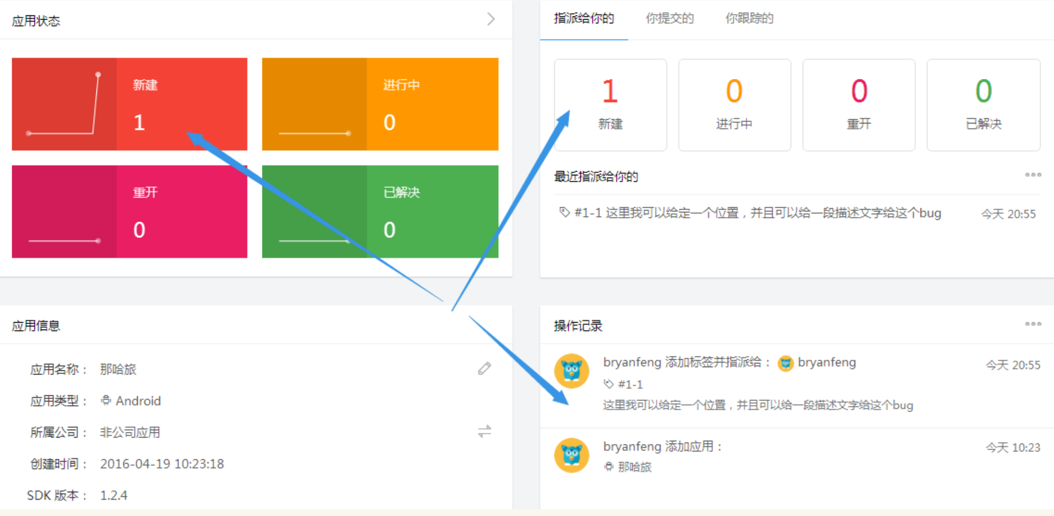

我在这个页面初始化的地方加入了我关心的三组数据，当我在这个页面提交bug的时候，就会把这三个信息给我带上来：

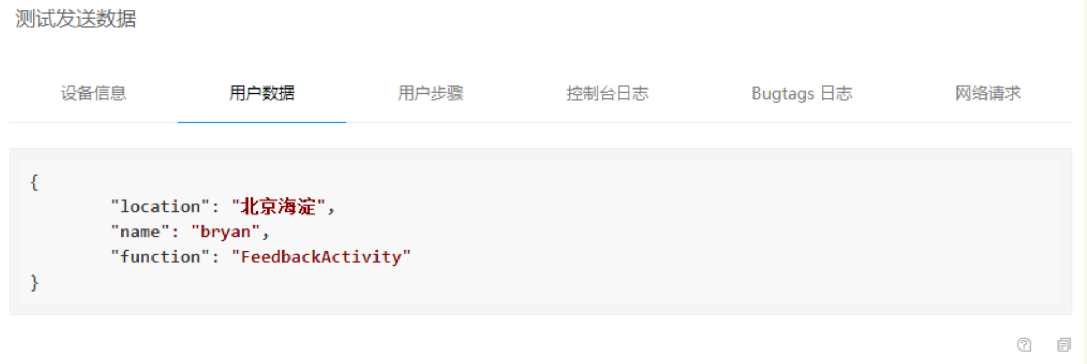

至此，完成BUG的检测。

**三．持续集成环境：**

**1. 安装：**

1.1下载最新的版本（一个 WAR 文件）。Jenkins官方网址: http://Jenkins-ci.org/

1.2运行 Java -jar jenkins.war

注意：Jenkins 需要运行 Java 5以及以上的版本。

2. Jenkins配置：

在已运行的Jenkins主页中，点击左侧的系统管理进入如下界面：

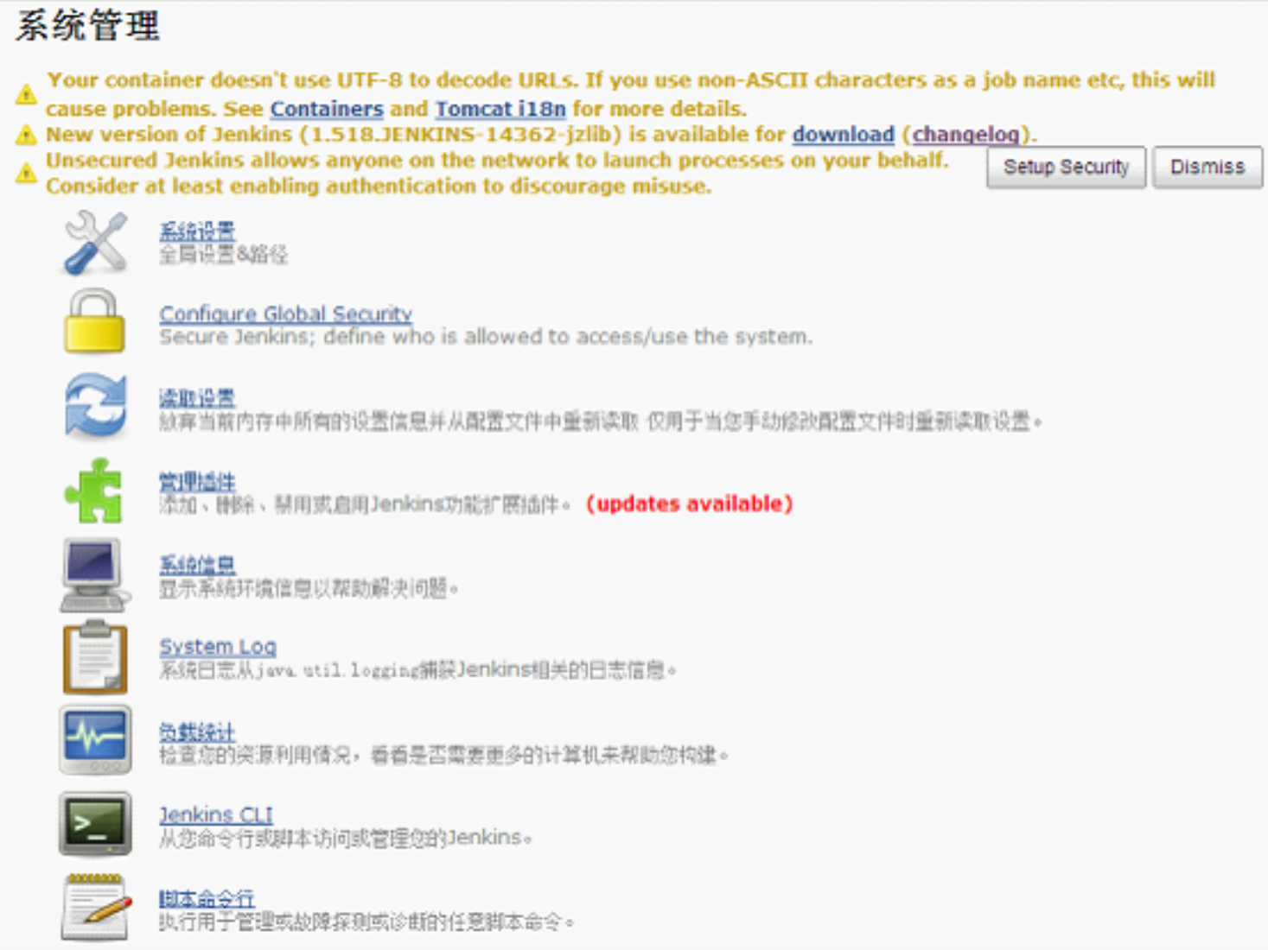

Jenkins建议在tomcat中使用utf-8编码，配置tomcat下conf目录的server.xml文件

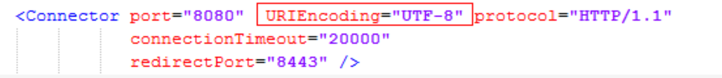

**2.1 系统设置**

在已运行的Jenkins主页中，点击左侧的系统管理—>系统设置进入如下界面：

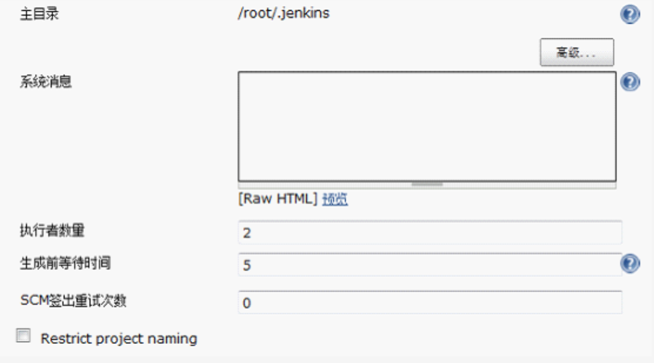

**2.2 JDK、Maven、Ant配置**

配置一个JDK、Ant、Maven实例，请在每一节下面单击Add(新增) 按钮，这里将添加实例的名称和绝对地址。下图描述了这两个部分。

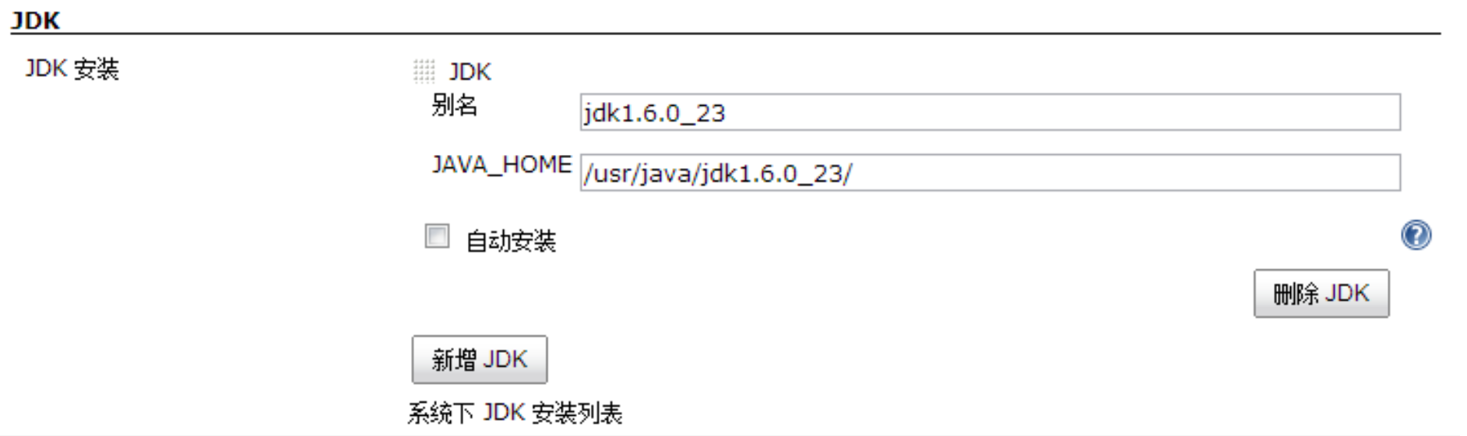

然后选择自动安装，完成jenkins的配置。